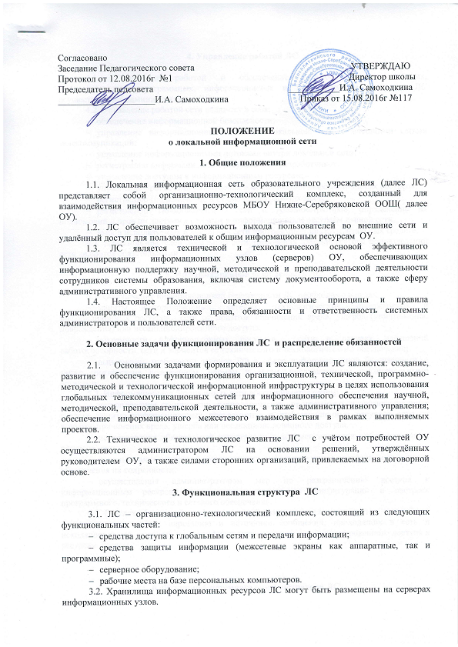
4. Управление работой ЛС

4.1. Управление работой и обеспечение работоспособности сетевых, информационных, программных, информационных и технологических ресурсов ЛС осуществляются администратором ЛС.
4.2. Управление работой сети включает в себя:
- обеспечение информационной безопасности;
- управление информационным обменом локальной сети с внешними сетями телекоммуникаций;
- управление информационными потоками внутри локальной сети;
- регистрацию информационных ресурсов и их разработчиков;
- управление доступом к информационным ресурсам;
- управление процессами размещения и модификации информационных ресурсов;
- регистрацию (подключение и отключение) рабочих мест;
- регистрацию Пользователей сети и Администраторов, определение их полномочий и прав по доступу к сетевым и информационным ресурсам данной сети;
- выбор используемых в локальной сети программных инструментальных средств.
4.3. Для Пользователей локальной сети требования администратора подразделений сети являются обязательными.
5. Информационная безопасность ЛС

5.1. Обеспечение информационной безопасности ЛС необходимо в целях:
- защиты информационных, сетевых, технологических, программных и информационных ресурсов сети от попыток причинения вреда, ущерба (уничтожения, повреждения) или несанкционированного доступа;
- сохранности информационных ресурсов сети в случаях нарушений работоспособности сети и элементов её технического и технологического обеспечения;
- выполнения требований законов РФ в сфере информационной безопасности, а также соответствия положениям, нормам и актам, предъявленным надзирательными органами.
5.2. Информационная безопасность сети обеспечивается путем:
- использования технических, технологических, программных и организационных средств защиты информационных программных и информационных ресурсов сети от попыток причинения вреда, ущерба или несанкционированного доступа,
- использования обязательной регистрации и документирования информационных ресурсов сети,
- использования резервного копирования информационных ресурсов сети в целях обеспечения их сохранности;
- осуществления администратором мер по разграничению доступа к информационным ресурсам сети, путем определения конфигураций и настроек программного, технического и сетевого обеспечения.
5.3. В целях обеспечения информационной безопасности администратор сети обязан контролировать трафик, адресацию и источники сообщений, приходящих в сеть и исходящих из неё, выявлять и идентифицировать попытки несанкционированного доступа к ресурсам сети.

6. Функции Системного администратора ЛС

6.1. Администратор ЛС принимает меры к обеспечению работоспособности и информационной безопасности ЛС. Администратор обязан поддерживать заданные настройки программного обеспечения и технического оборудования, выполнять рекомендации по установке программного обеспечения на серверах и компьютерах ЛС.
6.2. Системные администраторы обеспечивают:
  - работоспособность технических, сетевых ресурсов и информационную безопасность сети;
  - регистрацию Пользователей сети;
  - реализацию полномочий и прав доступа к сетевым, информационным ресурсам сети.
  - создание и поддержку единой технической, программно-методической и технологической инфраструктуры локальных сетей;
  - документирование и регистрацию информационных ресурсов сети и разработчиков информационных ресурсов, размещение информационных ресурсов и прекращение доступа к ним;
  - организационное и технологическое обеспечение выхода пользователей во внешние сети и доступа извне к информационным ресурсам других локальных сетей через ин-формационные узлы;
  - создание и модификацию баз информационных ресурсов;
  - создание учетных записей пользователей; отключение и регистрацию рабочих мест пользователей; подключение, отключение и тестирование правильности настроек серверов и маршрутизаторов локальных сетей, входящих в состав ЛС;
  - предотвращение несанкционированного доступа извне к ресурсам сети;
  - проведение учебной и консультативной работы с пользователями ЛС;
  - эксплуатацию программного обеспечения для регистрации, анализа, обработки и учёта данных о пользователях.
7. Пользователи ЛС, их права и обязанности

7.1. Пользователями сети являются сотрудники образовательного учреждения, прошедшие установленную процедуру регистрации в качестве Пользователей. В ходе регистрации за каждым Пользователем закрепляется имя, пароль и одно или несколько определенных рабочих мест.
7.2. Пользователь сети обязан:
  - использовать доступ к локальным и глобальным сетям только в профессиональных и служебных целях;
  - не использовать информационные и технические ресурсы сети в коммерческих целях и для явной или скрытой рекламы услуг, продукции и товаров любых организаций и физических лиц, за исключением образовательных услуг, а также продукции и товаров, предназначенных для обеспечения образовательного процесса;
  - исключить возможность неосторожного причинения вреда (действием или бездействием) техническим и информационным ресурсам сети;
  - не предпринимать попыток несанкционированного доступа к информационным ресурсам локальных и глобальных сетей, доступ к которым осуществляется через сеть (в том числе не пытаться бесплатно или за чужой счёт получить платную информацию);
  - перед использованием или открытием файлов, полученных из других источников, проверять файлы на наличие вирусов;
  - не использовать доступ к ЛС для распространения и тиражирования информации, распространение которой преследуется по закону, заведомо ложной информации и информации, порочащей организации и физические лица, а также служебной информации.
  - не распространять ни в какой форме (в том числе в электронном или печатном виде) информацию, приравненную к служебной информации, полученную из информационных ресурсов сети.
7.3. Пользователи имеют право на:
  - размещение своего почтового ящика на одном из почтовых серверов Корпоративной сети в установленном порядке;
  - обращение к платной информации, имеющейся в глобальной сети, с разрешения руководителя ОУ. В этом случае пользователи оплачивают получаемые ими услуги самостоятельно и предоставляют документы, подтверждающие оплату.
7.4. Пользователям сети запрещено:
  - использование программ, осуществляющих сканирование сети (различные снифферы, сканеры портов) и тому подобные действия без письменного предупреждения системного администратора с объяснением служебной необходимости подобных действий;
  - устанавливать дополнительные сетевые протоколы, вносить изменения в конфигурации настроек сетевых протоколов без ведома системного администратора;
  - пользоваться просмотром видео, за исключением случаев, связанных со служебной необходимостью;
  - отправлять по электронной почте объёмные файлы (музыку, видео) за исключением случаев, связанных со служебной необходимостью;
  - открывать файлы и запускать программы на локальном компьютере из непроверенных источников или принесённых с собой на переносных носителях без предварительного сохранения на локальном жёстком диске и без последующей проверки антивирусной программой;
  - хранить на публичных сетевых дисках файлы, не относящиеся к выполнению текущих задач работы в сети или к образовательному процессу в целом (игры, фото, видео, виртуальные CD и т.п.);
  - просматривать и распространять в сети ссылки на сайты порнографической, развлекательной направленности и сайты, содержание которых не относится напрямую к текущим задачам работы в сети;
  - использовать программы для зарабатывания денег в сети Интернет;
  - скачивать и распространять в ЛС музыкальные и видео- и фотоматериалы, не имеющие отношения к текущим задачам работы в сети;
  - открывать на локальном компьютере приложения к почте из непроверенных источников без предварительного сохранения на локальном жёстком диске и без последующей проверки антивирусной программой.
7.5. Пользователь сети может входить в сеть только под своими именем и паролем, полученными в ходе регистрации Пользователя в сети. Передача Пользователем имени и пароля другому лицу запрещена.
8. Порядок регистрации и перерегистрации пользователей ЛС

8.1. Регистрация Пользователя ЛС производится бессрочно.
8.2. В ходе регистрации определяются сетевое имя Пользователя и его пароль.
8.3. Регистрация Пользователя сети аннулируется:
  - по представлению руководителя образовательного учреждения, в котором работает Пользователь;
  - по представлению Системного администратора сети в случае нарушения Пользователем требований настоящего Положения;
  - в связи с прекращением трудовых отношений.
8.4. В случае прекращения регистрации Пользователя в связи с прекращением трудовых отношений руководитель образовательного учреждения, в котором работает Пользователь, извещает об этом системного администратора не менее, чем за неделю до даты увольнения.
9. Порядок подключения и отключения информационных ресурсов ЛС

9.1. Документирование и регистрация конкретных информационных ресурсов ЛС производится Системным администратором по окончании работ по созданию или модификации каждого ресурса, после передачи копии ресурса на магнитном носителе и предоставления заявки на регистрацию информационного ресурса.
9.2. Отключение ресурса и прекращение доступа к нему производится:
  - в установленный в ходе регистрации срок,
  - при нарушении установленных при регистрации сроков обязательной модификации ресурса,
  - по представлению владельцев ресурса.
9.3. Перерегистрация информационных ресурсов и их владельцев производится планово, не реже одного раза в год.
10. Ответственность, возникающая в связи с функционированием ЛС

10.1. Ответственность, возникающая в связи с функционированием сети, определяется в соответствии с действующим законодательством РФ и настоящим Положением.
10.2. Ответственность может разделяться между руководителем образовательного учреждения и его заместителями, где нарушена работоспособность сети или её информационная безопасность, администратором сети в пределах своей компетенции в соответствии с данным Положением.
10.3. Пользователь сети, за которым закреплено определённое рабочее место, несет ответственность за соблюдение установленных настоящим Положением требований.
10.4. Пользователь сети обязан при невозможности обеспечить выполнение требований данного Положения немедленно информировать об этом Системного администратора сети (по электронной почте, письменно, по телефону или лично).
10.5. Администратор обо всех случаях нарушения настоящего Положения обязан в письменном виде информировать руководителя ОУ.
10.6. При систематическом нарушении требований настоящего Положения Пользователями конкретного подразделения производится отключение зарегистрированного рабочего места (локальной сети) соответствующего подразделения (пользователя) от ЛС.
10.7. В случае возникновения ущерба или причинения вреда имуществу, правам, репутации в результате деятельности Пользователя(ей) сети возмещение ущерба является обязанностью пользователя(ей), чьи действия послужили причиной возникновения конкретного ущерба или вреда. Такое возмещение производится добровольно или по решению суда в соответствии с действующим законодательством РФ.
11. Заключительные положения

11.1. Действие настоящего Положения распространяется на лиц, работающих или обучающихся в образовательном учреждении, зарегистрированных в качестве Пользователей сети.
11.2. Все изменения и дополнения в настоящее Положение вносятся исходя из потребностей ОУ и изменений имеющихся материальных и информационных ресурсов, и утверждаются руководителем ОУ.

